Tillsynsbegäran – information om höga naturvärden i avverkningsanmälan A 32064-2022 i Östhammars kommun
Denna tillsynsbegäran behandlar höga naturvärden i avverkningsanmälan A 32064-2022 i Östhammars kommun som inkom 2022-08-05 och omfattar 2,2 ha.
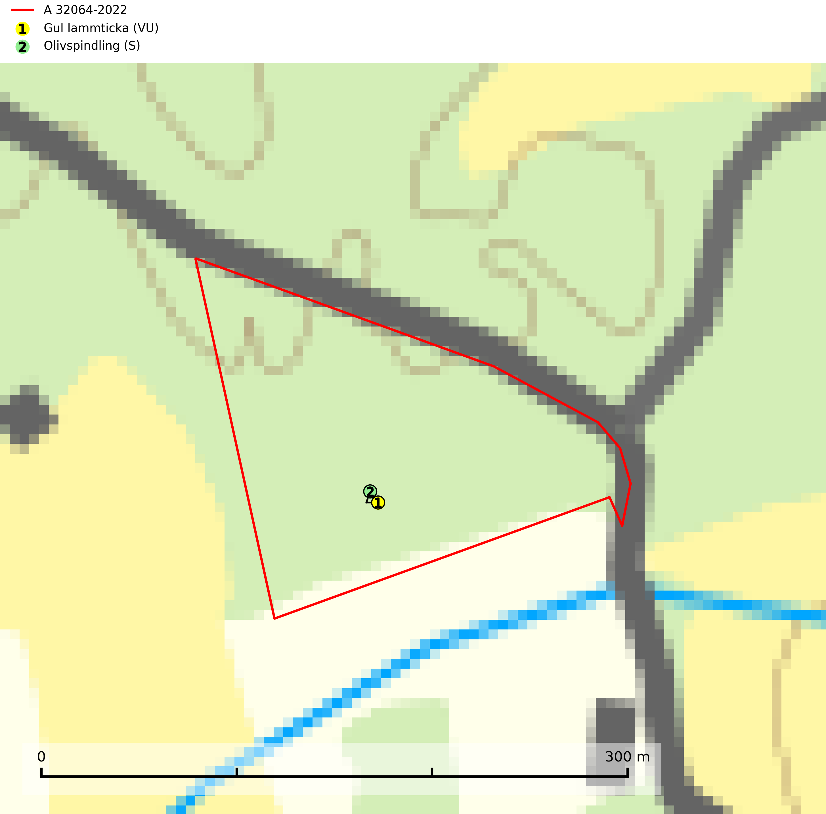
Figur 1. Fyndplatser för naturvårdsarter i avverkningsanmälan. Markörer utan svart kant är placerade på fyndplatsen. Markörer med svart kant är placerade vid sidan av fyndplatsen har ett svart streck som visar fyndplatsens exakta position. Kartans mittpunktskoordinat är N 6687319, E 675118 i SWEREF 99 TM.
I avverkningsanmälan finns fynd av 2 naturvårdsarter, varav 1 är rödlistad och 1 är signalart (S): gul lammticka (VU) och olivspindling (S). Se Figur 1.

Tillsynsbegäran
Vi begär härmed att Skogsstyrelsen fattar beslut enligt miljöbalken som säkerställer att skogens höga naturvärden bevaras samt att EU-lagstiftning efterlevs och att artskyddsbrott förhindras.
Vi önskar även ta del av de ställningstaganden och beslut som myndigheten meddelar till följd av aktuell avverkningsanmälan och föreningens inlaga (se 34 § förvaltningslagen).

Naturvårdsarter och fridlysta arter
Nedan följer beskrivningar av de naturvårdsarter och fridlysta arter som har sina livsmiljöer och växtplatser i den avverkningsanmälda skogen. De påträffade naturvårdsarterna är ett tydligt kvitto på att det rör sig om en skog med höga naturvärden.
Gul lammticka (VU) bildar mykorrhiza med gran och förekommer i örtrik barrskog på kalkrik mark. Arten är placerad högst upp i Skogsstyrelsens värdepyramid för bedömning av skog med höga naturvärden och indikerar alltid skyddsvärda kalkgranskogar med höga naturvärden. Svampen tål inte slutavverkning och lokaler med gul lammticka bör skyddas som biotopskyddsområden eller naturreservat och lämnas för fri utveckling (SLU Artdatabanken, 2024; Nitare & Skogsstyrelsen, 2019).
Olivspindling växer uteslutande på näringsrik och kalkhaltig skogsmark där den huvudsakligen bildar mykorrhiza med gran och tall. Svampen är en typisk representant för kalkgranskogens särpräglade och rika svampflora. Kalavverkning är ett hot mot arten, eftersom den sannolikt kräver lång kontinuitet av äldre träd. Populationerna i landet bedöms därför minska beroende på slutavverkning av äldre barrskog på kalkhaltig mark (SLU Artdatabanken, 2024; Nitare & Skogsstyrelsen, 2019).

